2016


算法设计与分析 ·实验报告·


专 业： | 计算机科学与技术
班 级： | 计科1409班
学 号： | U201414800
姓 名： | 刘一龙
电 话： | 15927004132
邮 件： | sabertazimi@gmail.com
指导教师： | 何琨
完成日期： | 2016-12-25


目 录
1. Quicksort2 算法实验（排序问题） 3
1.1. 实验目的与要求 3
1.2. 算法设计 3
1.3. 实验环境 4
1.4. 实验过程 5
1.5. 实验结果 9
1.6. 结果分析 10
2. Select2 算法实验（选择问题） 11
2.1. 实验目的与要求 11
2.2. 算法设计 11
2.3. 实验环境 13
2.4. 实验过程 13
2.5. 实验结果 20
2.6. 结果分析 23
3. Dijkstra 算法实验（贪心算法解单源点最短路径问题） 25
3.1. 实验目的与要求 25
3.2. 算法设计 25
3.3. 实验环境 26
3.4. 实验过程 26
3.5. 实验结果 33
3.6. 结果分析 34
4. 附加题 - Floyd 算法（动态规划解多源点最短路径问题） 36
4.1. 实验目的与要求 36
4.2. 算法设计 36
4.3. 实验环境 37
4.4. 实验过程 37
4.5. 实验结果 41
4.6. 结果分析 44
5. N-Queens 算法实验（回溯法解八皇后问题） 46
5.1. 实验目的与要求 46
5.2. 算法设计 46
5.3. 实验环境 47
5.4. 实验过程 47
5.5. 实验结果 52
5.6. 结果分析 54
6. 总结与心得 55
6.1. 实验总结 55
6.2. 实验心得 55
参考文献 56

Quicksort2 算法实验（排序问题）

实验目的与要求

实验目的
- 通过 partition 算法，加深对分治思想的理解；
- 实现快速排序算法，提升编码能力与算法素养。

实验要求
- 实现 partition 算法；
- 实现 quicksort2 算法（非递归形式的快速排序）；
- 分析 quicksort2 算法的时间复杂度与空间复杂度。

算法设计

算法基本思路
partition 算法：将数组最后一个元素作为哨兵元素；从第一个元素开始扫描，将所有比哨兵元素小的元素移至数组最左边，即可实现除最后一个元素外所有元素被划分成了 2 部分（小于等于哨兵元素/大于哨兵元素）；最后，将哨兵元素移至指定元素，即可完成此算法。
quicksort2 算法：首先从递归形式的 quicksort 算法出发，其先对整个数组进行 partition，得到切分位置下标后 guard后，在分别对 lo - guard 与 guard - hi 数组进行递归快排；现在，只需利用栈，将递归形势下隐式的函数调用栈，改写成显示的循环栈即可。

算法伪代码
partition 算法：
partition(arr, lo, hi)
guard = hi, le = lo - 1
for i lo to guard - 1
If arr[i] <= arr[guard] swap(arr[++le], arr[i])
swap(arr[++le], arr[guard])
quicksort2 算法：
quicksort2(arr, lo, hi)
int spot, stack<int> st
while (1) {
while (lo < hi) {
spot = partition(arr, lo, hi)
将较长区间的上界与下界压入栈
移动 lo/hi 使得 lo - hi 变为切分后较短区间的上/下界
}

If (栈空) 算法结束
else 弹出栈顶的上界值与下界值，更新 lo 与 hi，对较长区间进行 partition
}

实验环境
开发环境基本情况如下：
（1）编辑器 vim(version 7.4.1689)；
（2）编译器/链接工具 g++(version Ubuntu 5.4.0)；
（3）调试器 GNU gdb(version Ubuntu 7.11.1)；
（4）构建工具 GNU Make(version 4.1)。
通过编写简单的 Makefile 文件，使用 make 根据 Makefile 文件所写工作流自动调用 g++ 编译器将 .cc 文件编译成 .o 文件，然后将 .o 文件链接成一个 elf 格式的可执行文件。编写 run 伪规则（.PHONY），实现自动运行程序并输出结果。

实验过程
- 按照算法设计，编写 partition 算法；
- 按照算法设计，编写 quicksort2 算法；
- 键入 make && make run ，加载测试用例，分析实验结果。完整代码如下所示：
/*!
* \file quicksort5.cc
* \brief Quicksort 5 - Iteration Version
*
* \author sabertazimi, <sabertazimi@gmail.com>
* \version 1.0
* \date 2016-11-14
* \license MIT
*/

#include <cmath>
#include <vector>
#include <stack>
#include <iostream>

using namespace std;

#define LOCAL
// #undef LOCAL

#ifdef LOCAL
#include <fstream>
#endif

/// \brief partition algorithm implementation
/// \param arr array
/// \param lo lowest limit of array
/// \param hi highest limit of array
/// \return index of guard element(separation position)
int partition(vector<int> &arr, int lo, int hi) {
int guard = hi, ///< the index of guard element
le = lo - 1; ///< the limit of less/equal element area

// move all of elements less than or equal to guard element to the left area of array
for (int i = lo; i < guard; i++) {
if (arr[i] <= arr[guard]) {
swap(arr[++le], arr[i]);
}
}

// move guard element to right position
swap(arr[++le], arr[guard]);

return le;
}

/// \brief iteration version of quicksort algorithm
/// \param arr array
/// \param lo lowest limit of array
/// \param hi highest limit of array
/// \return void
void _quickSort(vector<int> &arr, int lo, int hi) {
int spot = 0; ///< position of separating result
stack<int> st; ///< change recursion to iteration by stack

while (1) {
// sorting while loop
while (lo < hi) {
spot = partition(arr, lo, hi);

if (spot - lo < hi - spot) {
// push the limits of larger sub-array into stack
// to make larger sub-array get sorted later than smaller ones
st.push(spot + 1);
st.push(hi);

// sort the smaller sub-array first
hi = spot - 1;
} else {
// push the limits of larger sub-array into stack
// to make larger sub-array get sorted later than smaller ones
st.push(lo);
st.push(spot - 1);

// sort the smaller sub-array first
lo = spot + 1;
}
}

// empty stack represent sorting get finished already
if (st.empty()) {
break;
} else {
// else, get the limits of larger sub-array
// then sort the larger sub-array
hi = st.top();
st.pop();
lo = st.top();
st.pop();
}
}
}

/// \brief: wrapper function
void quickSort(vector<int> &arr) {
_quickSort(arr, 0, arr.size() - 1);
}

int main(void) {
#ifdef LOCAL
freopen("input.dat", "r", stdin);
#endif

int n;
vector<int> arr;

while (cin >> n) {
for (int i = 0; i < n; i++) {
int v;
cin >> v;
arr.push_back(v);
}

quickSort(arr);

for (int i = 0; i < (int)arr.size() - 1; i++) {
cout << arr[i] << ' ';
}
cout << arr[arr.size() - 1] << endl;

arr.clear();
}

return 0;
}

实验结果
测试用例如图 1-1 quicksort 测试用例所示，每一组测试用例为数组长度和数组完整元素，共 2 组测试用例。
测试结果如图 1-2 quicksort 测试结果所示，符合预期，算法实现成功。
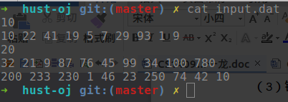
图 1-1 quicksort 测试用例
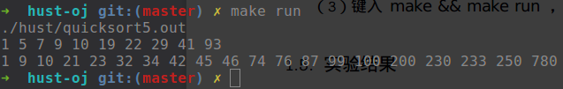
图 1-2 quicksort 测试结果

结果分析

算法空间复杂度
易得，每次压栈都只将数组的一半（上/下界）压入栈中，故可得空间复杂度递推式为
S（n）= 2 + S（（n - 1） / 2）， n > 1
S（n）= 0， n <= 1
设 n = 2^k，可得
S（n） = 2k + S（1 - 1/2^（k-1））
<= 2k + S（0）
= 2logn
最终可得，其空间复杂度为 O（logn）

算法时间复杂度
partition 算法复杂度为 O（n）（扫描一次数组），而 quicksort 的空间复杂度为 O（logn），故需进行 n 次 partition，最终可分析得其时间复杂度为 O（nlogn）。

Select2 算法实验（选择问题）

实验目的与要求

实验目的
- 通过 select2 算法，加深对分治思想的理解；
- 实现选择算法，提升编码能力与算法素养。

实验要求
- 实现 partition 算法；
- 实现 insertionsort 算法；
- 实现 select2 算法；
- 分析算法时间复杂度。

算法设计

算法基本思路
partition 算法：将数组第一个元素作为哨兵元素；从最后个元素开始扫描，将所有比哨兵元素大的元素移至数组最右边，即可实现除第一个元素外所有元素被划分成了 2 部分（小于等于哨兵元素/大于哨兵元素）；最后，将哨兵元素移至指定元素，即可完成此算法。
insertionsort 算法： 利用 2 重循环，不断将最小元素通过插入的方式移至数组最左边即可。
Select2 算法：通过 2 次取中，将数组最中间的中位数移至数组最左边；然后以 2 次取中的最中间元素为哨兵，对数组调用 partition，根据切分位置 spot，分情况舍弃数组左部/右部，直至找到第 kth 大的元素；当 kth < spot-lo+1，目标元素在左部，舍弃 spot - hi，反之舍弃 lo - spot，并更新 lo/hi，进行下一次循环，当 kth = spot-lo+1，得到目标元素，结束算法。

算法伪代码
partition 算法：
partition(arr, lo, hi)
guard = lo, ge = hi + 1
for i hi down to guard
If arr[i] >= arr[guard] swap(arr[--le], arr[i])
swap(arr[--le], arr[guard])
select2 算法：
select2(arr, kth, lo, hi) {
if （元素过少） insertionSort（arr, lo, hi） && return （kth+lo-1）

for i 0 up to n/r {
对第 i 列进行插入排序；
找到第 i 列最中间元素，将其移至第 0 列
}

对第 0 列（中间数数组）调用 select2，得到其中间元素，即 mm（整个元素最中间元素）
将 mm 与数组首元素交换

以 mm 为哨兵，对数组调用 partition
根据切分位置 spot，确定 lo/hi 如何更新：
若 kth < spot - lo + 1，hi = spot - 1，舍弃右部
反之，舍弃左部，并更新 kth -= spot-lo+1，lo = spot+1
若 kth = spot - lo + 1，说明找到目标元素，返回其下标即可
}

实验环境
开发环境基本情况如下：
（1）编辑器 vim(version 7.4.1689)；
（2）编译器/链接工具 g++(version Ubuntu 5.4.0)；
（3）调试器 GNU gdb(version Ubuntu 7.11.1)；
（4）构建工具 GNU Make(version 4.1)。
通过编写简单的 Makefile 文件，使用 make 根据 Makefile 文件所写工作流自动调用 g++ 编译器将 .cc 文件编译成 .o 文件，然后将 .o 文件链接成一个 elf 格式的可执行文件。编写 run 伪规则（.PHONY），实现自动运行程序并输出结果。

实验过程
- 按照算法设计，编写 partition 与 insertionSort 算法；
- 按照算法设计，编写 select2 算法。
- 键入 make && make run ，加载测试用例，分析实验结果，完整代码如下所示：
/*!
* \file select2.cc
* \brief
*
* \author sabertazimi, <sabertazimi@gmail.com>
* \version 1.0
* \date 2016-11-14
* \license MIT
*/

#include <cmath>
#include <vector>
#include <iostream>

using namespace std;

#define DEBUG
// #undef DEBUG

#define LOCAL
// #undef LOCAL

#ifdef LOCAL
#include <fstream>
#endif

static int r = 5; ///< separte array into groups, each group-array contains r elements

/// \brief insertion sort algorithm implementation
/// \param arr array
/// \param lo lowest limit of array
/// \param hi highest limit of array
/// \return void
void insertionSort(vector<int> &arr, int lo, int hi) {
for (int i = 1; i < hi + 1; i++) {
for (int j = i; j > lo && arr[j - 1] > arr[j]; j--) {
swap(arr[j - 1], arr[j]);
}
}
}

/// \brief partition algorithm implementation
/// \param arr array
/// \param lo lowest limit of array
/// \param hi highest limit of array
/// \return index of guard element(separation position)
static int partition(vector<int> &arr, int lo, int hi) {
int guard = lo, ///< the index of guard element
ge = hi + 1; ///< the limit of greater/equal element area

// move all of elements greater than or equal to guard element to the right area of array
for (int i = hi; i > guard; i--) {
if (arr[i] >= arr[guard]) {
swap(arr[--ge], arr[i]);
}
}

// move guard element to correct position
swap(arr[--ge], arr[guard]);

return ge;
}

/// \brief group select algorithm implementation(iteration version)
///
/// move median of array to arr[lo], invoke partition(arr, lo, hi) take median as guard.
/// then take spot as reuturn value of partition, judge result with relationship between spot-lo+1 and kth to
/// decide to return or search left-part of arr or right-part of arr.
///
/// \param arr array with non-repeating elements and size bigger than r
/// \param kth expect the kth largest element in array
/// \param lo lowest limit of array
/// \param hi highest limit of array
/// \return index of kth element
static int _select2(vector<int> &arr, int kth, int lo, int hi) {
while (1) {
int n = hi - lo + 1; ///< number of elements locating in lo:hi range

if (n <= r) {
insertionSort(arr, lo, hi);
return (kth + lo - 1);
}

/* start of getting median of medians */

int glo, ghi; ///< lo and hi of each group-array
int median; ///< index of median of each group-array
int middle = ceil(r/2.0); ///< constant represent middle index of group-array

for (int i = 0; i < n/r; i++) {
// sort each group-array(sub-array)
glo = lo + i*r;
ghi = lo + (i + 1)*r - 1;
insertionSort(arr, glo, ghi);

// collect medians in front part of arr[lo:hi];
median = lo + i*r + middle - 1;
swap(arr[lo + i], arr[median]);
}

// select ceil(n/r/2) largest element from medians-array(in front part of arr[lo:hi])
int mmiddle = ceil(n/r/2.0); ///< middle index of medians-array
int mhi = lo + n/r - 1; ///< upper limit of medians-array
int spot = _select2(arr, mmiddle, lo, mhi);

// move median of medians-array to arr[lo]
swap(arr[lo], arr[spot]);

/* end of getting median of medians */

// invoke partition with arr[lo](median of medians-array) as guard
spot = partition(arr, lo, hi);

if (kth == spot - lo + 1) {
return spot;
} else if (kth < spot - lo + 1) {
hi = spot - 1;
} else {
kth -= (spot - lo + 1);
lo = spot + 1;
}
}
}

/// \brief wrapper function
/// \param arr array with non-repeating elements
/// \param kth expect the kth largest element in array
/// \return the value of kth largest element
int select2(vector<int> arr, int kth) {
if ((int)arr.size() <= r) {
insertionSort(arr, 0, arr.size() - 1);
return kth > 0 ? arr[kth - 1] : 0;
} else {
return kth > 0 ? arr[_select2(arr, kth, 0, arr.size() - 1)] : 0;
}
}

int main(void) {
#ifdef LOCAL
freopen("input.dat", "r", stdin);
#endif

int n, kth;
vector<int> arr;
vector<int> brr;

while (cin >> n) {
for (int i = 0; i < n; i++) {
int v;
cin >> v;
arr.push_back(v);
brr.push_back(v);
}

insertionSort(brr, 0, brr.size() - 1);

#ifdef DEBUG
cout << "[sorted] ";
for (int i = 0; i < (int)brr.size() - 1; i++) {
cout << brr[i] << " ";
}
cout << brr[brr.size() - 1] << endl;
#endif // DEBUG

do {
cin >> kth;
cout << "[unsorted] the " << kth << " largest element = " << select2(arr, kth) << endl;

#ifdef DEBUG
for (int i = 0; i < (int)arr.size() - 1; i++) {
cout << arr[i] << " ";
}
cout << arr[arr.size() - 1] << endl;
#endif // DEBUG

} while (kth < (int)arr.size());

arr.clear();
brr.clear();
}

return 0;
}

实验结果
测试用例如图 2-3 select2 测试用例所示，每一组测试用例为数组长度和数组完整元素以及若干 kth 值，共 2 组测试用例，分别为长度为 10 与 20 的数组，并依次选出其第 1 大到第 size 大的元素。
测试结果如图 2-4 select2 测试结果（1）、图 2-5 select2 测试结果（2）所示，符合预期，算法实现成功。
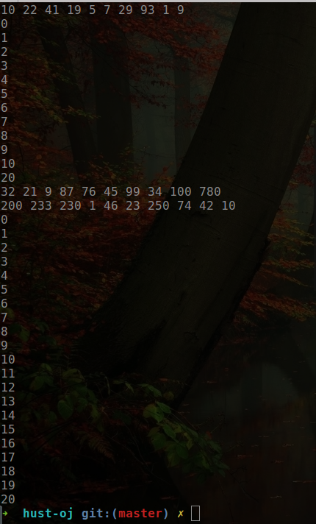
图 2-3 select2 测试用例
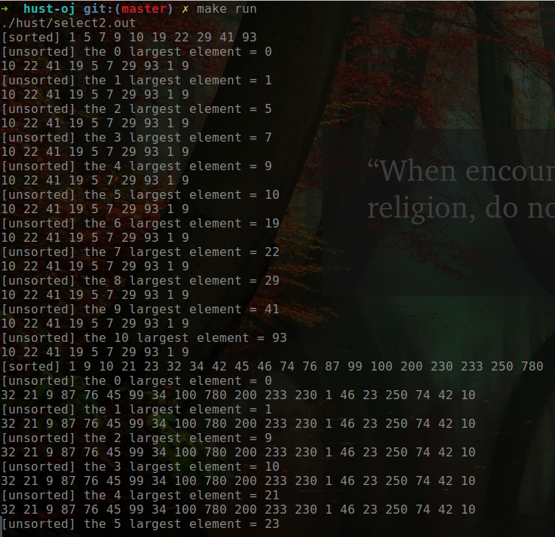
图 2-4 select2 测试结果（1）
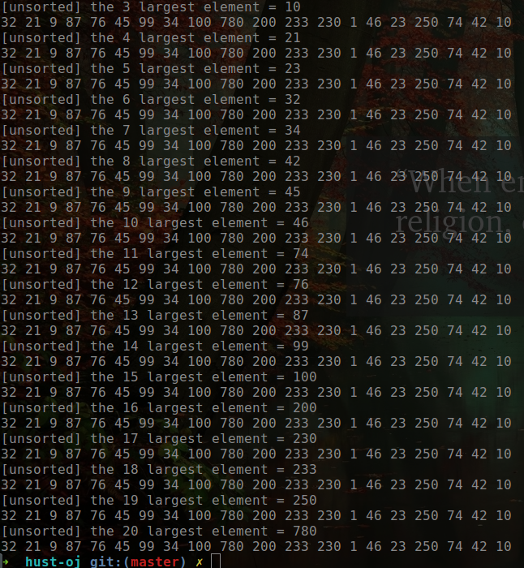
图 2-5 select2 测试结果（2）

结果分析

算法空间复杂度
由于未使用额外的空间（in-place），故算法的空间复杂度 S（n）= O（n），为数组长度。

算法时间复杂度
T（n） <= cn（列排序时间） + T（n/r）（中间数组排序时间）
+ T（n-（r+1）n/4r）
利用数学归纳法可得， T（n）<= cn + n/r + n - [(r+1)/4r]n <= an，
当 （1/r+1-（r+1）/4r） < 1时，上式才可能成立，即此时算法时间复杂度为
T（n）= O（n）

Dijkstra 算法实验（贪心算法解单源点最短路径问题）

实验目的与要求

实验目的
- 通过 dijkstra 算法，加深对贪心思想的理解；
- 实现贪心算法，加深对图这一数据结构的理解，提升编码能力与算法素养。

实验要求
- 实现 dijkstra 算法；
- 分析 dijkstra 算法的时间复杂度与空间复杂度。

算法设计

算法基本思路
dijkstra 算法：设定一个 S 集，最初只有起点属于 S 集。每次在 S 集外中选择一个到 S 集结点最近的结点，然后将其加入 S 集，并更新与其邻接的结点到 S 集的距离。不断重复上述过程，直到所有结点都加入 S 集，即可得到源点到其余所有结点的最短路径。可在每个结点上设置 dist 属性与 parent 属性，分别用于保存源点到此结点的距离与最短路径上此结点的上游结点（即源点必须经过 parent 才可通过最短路径到达此结点）。

算法伪代码
dijkstra 算法：
dijkstra(nodes, edges)
Set<nodes>S
将源点 0 加入 S集

while （仍有结点未加入 S集） {
寻找不在 S 集中且到 S 集距离最小的结点 minNode
将 minNode 插入 S集
loop 更新所有 S 集外与 minNode 邻接的结点到 S 集的距离：
if （node.dist > minNode.dist + edges[node][minNode]） {
node.dist = minNode.dist + edges[node][minNode]
node.parent = minNode
}
pool
}

实验环境
开发环境基本情况如下：
（1）编辑器 vim(version 7.4.1689)；
（2）编译器/链接工具 g++(version Ubuntu 5.4.0)；
（3）调试器 GNU gdb(version Ubuntu 7.11.1)；
（4）构建工具 GNU Make(version 4.1)。
通过编写简单的 Makefile 文件，使用 make 根据 Makefile 文件所写工作流自动调用 g++ 编译器将 .cc 文件编译成 .o 文件，然后将 .o 文件链接成一个 elf 格式的可执行文件。编写 run 伪规则（.PHONY），实现自动运行程序并输出结果。

实验过程
- 按照算法设计，编写 dijkstra 算法；
- 按照算法设计，编写测试用例；
- 键入 make && make run ，加载测试用例，分析实验结果。完整代码如下所示：
/*!
* \file dijkstra.cc
* \brief Hust Algorithm Lab
*
* \author sabertazimi, <sabertazimi@gmail.com>
* \version 1.0
* \date 2016
* \license MIT
*/

#include <cstdlib>
#include <climits>
#include <iostream>
#include <vector>
#include <set>

#define LOCAL
// #undef LOCAL

#ifdef LOCAL
#include <fstream>
#endif

using namespace std;

class Node {
public:
int dist;
int parent;

Node(int dist = -1, int parent = -1) {
this->dist = dist;
this->parent = parent;
}
};

/// \brief implementation of dijkstra algorithm
///
/// start node: No.0
///
/// \param nodes nodes array
/// \param edges map matrix
/// \return void
void dijkstra(vector<Node *> &nodes, int **edges) {
int n = nodes.size();
set<int> S;
S.insert(0);

while ((int)S.size() < n) {
int minDist = INT_MAX;
int minNode = 0;

// find node closest to S set
for (int i = 0; i < n; i++) {
// node i is not in S set
if (S.find(i) == S.end() && nodes[i]->dist != -1 && minDist > nodes[i]->dist) {
minDist = nodes[i]->dist;
minNode = i;
}
}

// insert minNode into S set
S.insert(minNode);

for (int i = 0; i < n; i++) {
// relax: update distance between nodes not in S set to S set after inserting minNode
// constraint: node not in S set; edges[minNode][i] != infinite
// update condition: nodes[i]->dist == infinite; nodes[i]->dist > nodes[minNode]->dist + edges[minNode][i]
if (S.find(i) == S.end() && edges[minNode][i] != -1 &&
(nodes[i]->dist > nodes[minNode]->dist + edges[minNode][i]
|| nodes[i]->dist == -1)) {
nodes[i]->dist = nodes[minNode]->dist + edges[minNode][i];
nodes[i]->parent = minNode;
}
}
}
}

void createGraph(vector<Node *> &nodes, int **edges, int n, int m) {
// initialize map matrix, set distance of every edge to -1(infinite)
for (int j = 0; j < n; j++) {
edges[j] = (int *)malloc(sizeof(int) * n);

for (int k = 0; k < n; k++) {
edges[j][k] = -1;
}
}

// get map matrix from input
for (int j = 0; j < m; j++) {
int s, t, d;
cin >> s >> t >> d;
edges[s][t] = d;
}

// set distance of self node to 0
for (int j = 0; j < n; j++) {
edges[j][j] = 0;
}

// initialize dist and parent information of nodes, by map matrix
for (int j = 0; j < n; j++) {
if (edges[0][j] != -1) {
nodes[j] = new Node(edges[0][j], 0);
} else {
nodes[j] = new Node(-1, -1);
}
}
}

void outputPaths(vector<Node *> &nodes, int **edges, int n) {
cout << "map: " << endl;
for (int j = 0; j < n; j++) {
for (int k = 0; k < n; k++) {
if (edges[j][k] != -1) {
cout << edges[j][k] << "\t";
} else {
cout << "x\t";
}
}
cout << endl;
}

cout << "shortest paths:" << endl;
for (int j = 1; j < n; j++) {
// put path into path vector
int parent = j;
vector<int> path;
while (parent != 0) {
path.insert(path.begin(), parent);
parent = nodes[parent]->parent;
}

// print shortest path
cout << "0 - " << j << ": 0";
for (int k = 0; k < (int)path.size(); k++) {
cout << "-" << path[k];
}
cout << "\t" << nodes[j]->dist << endl;
}
}

int main(void) {
#ifdef LOCAL
freopen("input.dat", "r", stdin);
#endif

int n; ///< number of nodes
int m; ///< number of edges

while (cin >> n >> m) {
vector<Node *> nodes(n);
int **edges = (int **)malloc(sizeof(int *) * n);

// create nodes vector and map matrix by data from input
createGraph(nodes, edges, n, m);

// invoke dijkstra algorithm
dijkstra(nodes, edges);

// print shortest paths
outputPaths(nodes, edges, n);
cout << endl;

// free heap memory
for (int j = 0; j < n; j++) {
delete nodes[j];
}

// free heap memory;
for (int j = 0; j < n; j++) {
delete edges[j];
}
delete edges;
}

return 0;
}

实验结果
测试用例如图 3-6 dijkstra 算法测试用例所示，每一组测试用例为结点个数、边条数与（起点，终点，路径长度）的三元组，共 3组测试用例。第一组为 4 点 5 边的图，第二组为 7 点 12 边的图，第三组为 3 点 2 边的图，各边为三元组。
测试结果如图 3-7 dijkstra 算法测试结果所示，符合预期，算法实现成功。
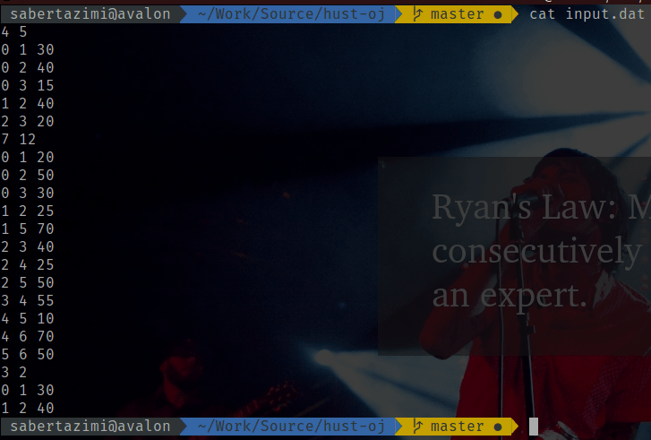
图 3-6 dijkstra 算法测试用例
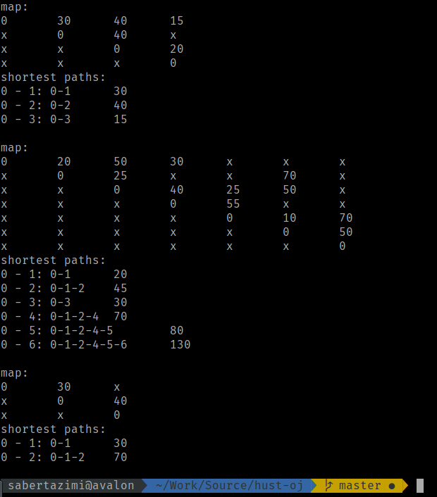
图 3-7 dijkstra 算法测试结果

结果分析

算法空间复杂度
在实现此算法时，利用了邻接矩阵表示边集，利用类定义表示点集，故需要 n^2 + n 数量级的空间，故此算法空间复杂度为 S（n） = O（n^2）。

算法时间复杂度
在 n 结点图上，由于 2 重循环的存在，此算法的时间复杂度为 T（n）= O（n^2）。

附加题 - Floyd 算法（动态规划解多源点最短路径问题）

实验目的与要求

实验目的
- 通过 floyd 算法，加深对动态规划思想的理解；
- 实现动态规划算法，加深对图这一数据结构的理解，提升编码能力与算法素养。

实验要求
- 实现 floyd 算法；
- 分析 floyd 算法的时间复杂度与空间复杂度。

算法设计

算法基本思路
floyd 算法： 对于每对结点（i，j），设最短路径经过 k-1，且 k-1 为这条路径上编号最大的中间结点，最短路径长度记为 A_{k-1}（i，j），有
A_{k}（i，j）= min{ A^{k-1}（i，j），A^{k-1}（i，k）+ A^{k-1}（i，k）}
即这一阶段有 2 种选择，经过 k 或不经过 k，选择 2 个解中的更优解即可得到下一阶段的最优解，由此得到递归方程。易证明，无论 i、j、k 三者的关系如何变化，上述式子都成立，故在实现算法时可将上标 k 去除，减少计算量。

算法伪代码
floyd 算法：
floyd(nodes, edges)
for (int k = 0; k < n; k++) {
for (int i = 0; i < n; i++) {
for (int j = 0; j < n; j++) {
if （edge[i][k] + edge[k][j] < edge[i][j]） {
edge[i][j] = edge[i][k] + edge[k][j];
path[i][j] = path[i][k];
}
}
}
}

实验环境
开发环境基本情况如下：
（1）编辑器 vim(version 7.4.1689)；
（2）编译器/链接工具 g++(version Ubuntu 5.4.0)；
（3）调试器 GNU gdb(version Ubuntu 7.11.1)；
（4）构建工具 GNU Make(version 4.1)。
通过编写简单的 Makefile 文件，使用 make 根据 Makefile 文件所写工作流自动调用 g++ 编译器将 .cc 文件编译成 .o 文件，然后将 .o 文件链接成一个 elf 格式的可执行文件。编写 run 伪规则（.PHONY），实现自动运行程序并输出结果。

实验过程
- 按照算法设计，编写 floyd 算法；
- 按照算法设计，编写测试用例；
- 键入 make && make run ，加载测试用例，分析实验结果。完整代码如下所示：
/*!
* \file router.cc
* \brief No.4
*
* \author sabertazimi, <sabertazimi@gmail.com>
* \version 1.0
* \date 2016
* \license MIT
*/

#include <iostream>
#include <string>
#include <cstring>

#define LOCAL
// #undef LOCAL

#ifdef LOCAL
#include <fstream>
#endif

#define NODE_MAX 1000

using namespace std;

int n, m; ///< n points, m edges

int edge[NODE_MAX][NODE_MAX];
int path[NODE_MAX][NODE_MAX];

void print(void) {
cout << "edge: " << endl;

for (int i = 0; i < n; i++) {
for (int j = i+1; j < n; j++) {
if (i != j) {
cout << i << "->" << j << ": " << edge[i][j] << endl;
}
}
}

cout << "path: " << endl;

for (int i = 0; i < n; i++) {
for (int j = i+1; j < n; j++) {
int start = i, end = j;
while (start != end){
cout << start << "->";
start = path[start][end];
}
cout << end << endl;

}
}
}

int main(void) {
#ifdef LOCAL
freopen("input.dat", "r", stdin);
#endif

while (cin >> n >> m) {

// initialization
memset(edge, -1, sizeof(edge));
memset(path, 0, sizeof(path));

for (int i = 0; i < n; i++) {
for (int j = 0; j < n; j++) {
edge[i][j] = -1;
path[i][j] = j;
}
}

for (int i = 0; i < n; i++) {
edge[i][i] = 0;
}

for (int i = 0; i < m; i++) {
int x, y, v;
cin >> x >> y >> v;
edge[x][y] = v;
edge[y][x] = v;
}

for (int k = 0; k < n; k++) {
for (int i = 0; i < n; i++) {
for (int j = 0; j < n; j++) {
if (edge[i][k] == -1 || edge[k][j] == -1) {
continue;
}

if (edge[i][j] == -1 || edge[i][k] + edge[k][j] < edge[i][j]) {
edge[i][j] = edge[i][k] + edge[k][j];
path[i][j] = path[i][k];
}
}
}
}

print();
}

return 0;
}

实验结果
测试用例如图 4-8 floyd 算法测试用例所示，每一组测试用例为结点个数、边条数与（起点，终点，路径长度）的三元组，共 3组测试用例。第一组为 4 点 5 边的图，第二组为 7 点 12 边的图，第三组为 3 点 2 边的图，各边为三元组。
测试结果如图 4-9 floyd 算法测试结果（1）、图 4-10 floyd 算法测试结果（2）所示，符合预期，算法实现成功。
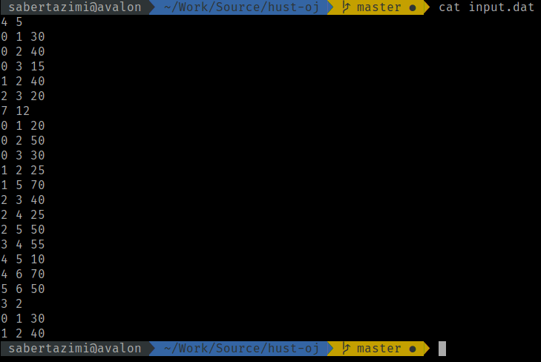
图 4-8 floyd 算法测试用例
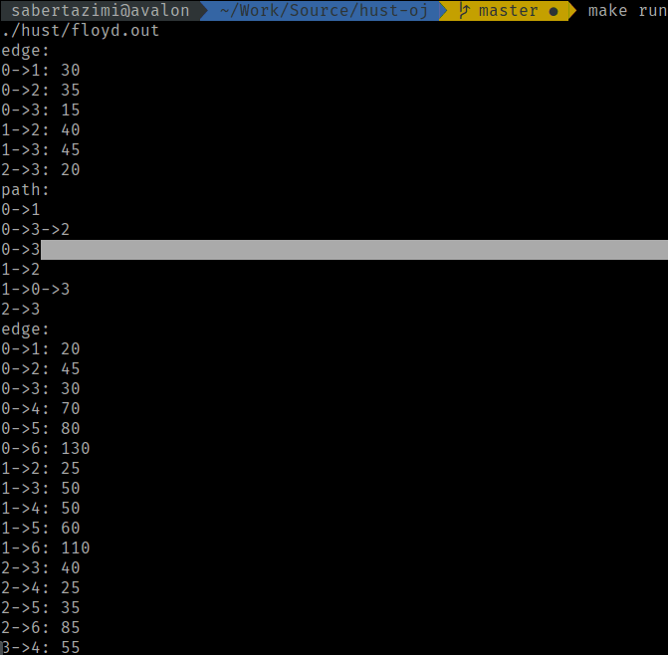
图 4-9 floyd 算法测试结果（1）
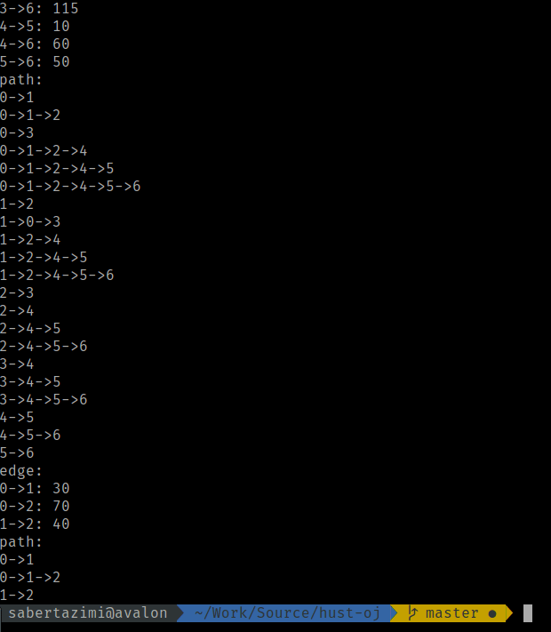
图 4-10 floyd 算法测试结果（2）

结果分析

算法空间复杂度
在实现此算法时，利用了邻接矩阵表示边集，二位数组表示中间结点，故需要 2 * n^2数量级的空间，故此算法空间复杂度为 S（n） = O（n^2）。

算法时间复杂度
在 n 结点图上，由于 3 重循环的存在，此算法的时间复杂度为 T（n）= O（n^3）。

N-Queens 算法实验（回溯法解八皇后问题）

实验目的与要求

实验目的
- 通过 n-queens 回溯算法，加深对回溯、递归、剪枝思想的理解；
- 实现回溯算法，加深对树这一数据结构的理解，提升编码能力与算法素养。

实验要求
- 实现 n-queens 回溯算法；
- 分析 n-queens 回溯算法的时间复杂度与空间复杂度。

算法设计

算法基本思路
n-queens 回溯算法：此算法只需判定 n-queens 问题解的存在性，故找到一组解后，即可结束算法执行 。n-queens 问题的状态空间树应为 1 棵 n 叉树，并利用限界函数 place（depth, col）判定第 depth 行的皇后是否可以置于 col 列来进行剪枝。当放置第 depth 行皇后于第 col 列时，若存在同列或同对角线皇后，则立即将当前 E-结点杀死为死结点，并回溯至上一层（上一行皇后），更新上一层皇后的列数，生成新的活结点，继续寻找解。

算法伪代码
n-queens 算法：
solution(nodes, edges)
depth = 1
while （depth > 0）{
cols[depth]++;
if （depth > n）{
有解，return
} else {
为第 depth 行皇后选择合适列放置
if （无合适位置）{
回溯
} else {
继续向解搜索
}
}
}

实验环境
开发环境基本情况如下：
（1）编辑器 vim(version 7.4.1689)；
（2）编译器/链接工具 g++(version Ubuntu 5.4.0)；
（3）调试器 GNU gdb(version Ubuntu 7.11.1)；
（4）构建工具 GNU Make(version 4.1)。
通过编写简单的 Makefile 文件，使用 make 根据 Makefile 文件所写工作流自动调用 g++ 编译器将 .cc 文件编译成 .o 文件，然后将 .o 文件链接成一个 elf 格式的可执行文件。编写 run 伪规则（.PHONY），实现自动运行程序并输出结果。

实验过程
- 按照算法设计，编写 floyd 算法；
- 键入 make && make run ，加载测试用例，分析实验结果。完整代码如下所示：
/*!
* \file queens.cc
* \brief
*
* \author sabertazimi, <sabertazimi@gmail.com>
* \version 1.0
* \date 2016
* \license MIT
*/

#include <iostream>
#include <cmath>

using namespace std;

class Queen {
private:
int n; ///< n Queens' problem
int *cols; ///< store column number of each row queen
bool existSolution; ///< existence of solution for n queen's problem

/// \brief bounding function
/// \param depth row number of current queen
/// \param col try to place queen[depth] to col column
/// \return success or failure of placing
bool place(int depth, int col) {
// same line or diagonal
for (int i = 1; i < depth; i++) {
if (cols[i] == cols[depth] || abs(i - depth) == abs(cols[i] - col)) {
return false;
}
}

// success of placing
return true;
}

/// \brief solution function
/// \return void
void solution(void) {
int depth = 1; ///< number of current queen to place

while (depth > 0) {
cols[depth]++;

if (depth > n) {
existSolution = true;
return ;
} else {
// search place
while (cols[depth] <= n && !place(depth, cols[depth])) {
cols[depth]++;
}

if (cols[depth] <= n) {
// success
// place next queen
depth++;
} else {
// failure
// backtracking
cols[depth] = 0;
depth--;
}
}
}
}

public:
Queen(int nn) {
n = nn;
existSolution = false;
cols = new int[n+1];

for (int i = 0; i < n + 1; i++) {
cols[i] = 0;
}
}

~Queen(void) {
n = 0;
existSolution = false;
delete []cols;
}

/// \brief get existence of solution for n queens' problem
/// \return existence of solution
bool getSolution(void) {
existSolution = false;
solution();
return existSolution;
}

/// \brief print solution(array) for n queens' problem
/// \return void
void printSolution(void) {
cout << n << " queens' problem: " << endl;
cout << (existSolution ? "true - " : "false - ");

for (int i = 1; i <= n;i++) {
cout << cols[i] << " ";
}

cout << endl;
}
};

int main(void) {
int n;
cin >> n;

for (int i = 1; i <= n; i++) {
Queen q(i);
q.getSolution();
q.printSolution();
}

return 0;
}

实验结果
测试用例直接由标准输入读入 n，为 n-queens 皇后问题的皇后个数，程序将会自动计算所有规模比 n 小的皇后问题的解的存在性，测试代码如下：
int main(void) {
int n;
cin >> n;
for (int i = 1; i <= n; i++) {
Queen q(i);
q.getSolution();
q.printSolution();
}
return 0;
}
测试结果如图 5-11 n-queens皇后问题解的存在性（1）、图 5-12 n-queens皇后问题解的存在性（2）所示，可以发现除了 2-queens与 3-queens问题无解外， 其余23个问题均有解。
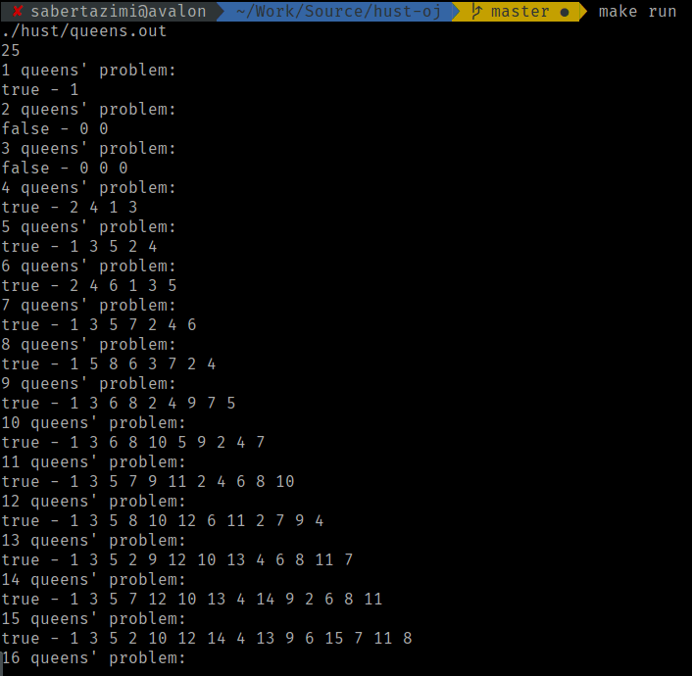
图 5-11 n-queens皇后问题解的存在性（1）
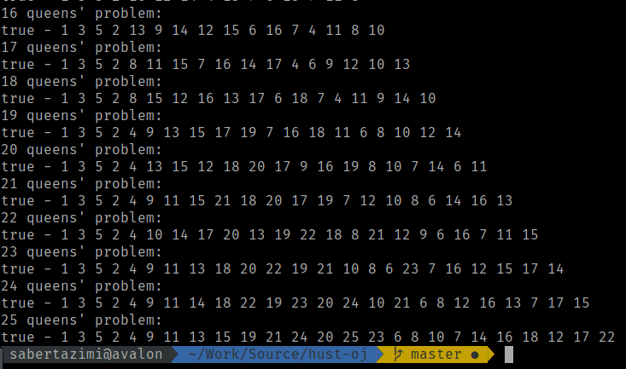
图 5-12 n-queens皇后问题解的存在性（2）

结果分析

算法空间复杂度
在实现此算法时，只需要一个一维数组存储每行皇后的列数即可，故需要线性数量级的空间，故此算法空间复杂度为 S（n） = O（n）。

算法时间复杂度
枚举法n-queens 皇后问题的空间状态树为 n 叉树，故器T（n）= O（n^{n}）。由于此次实现中只关注于 n-queens 皇后问题是否有解，而不必找出所有解，且利用剪枝函数 place 对空间状态树进行了剪枝，故
T（n）= n*T（n-1） + O（n^3）（限界函数） = O（n!）

总结与心得

实验总结
本次实验主要完成了如下几点工作：
- 实现了quicksort非递归算法；
- 实现了 select2 二次取中选择算法；
- 实现了 dijstrak 算法；
- 实现了 floyd 算法；
- 实现了 回溯皇后算法，加深了对树与回溯剪枝思想的理解。

实验心得
- 通过实现quicksort非递归算法，加深了对栈与分治思想的理解；
- 通过实现 select2 二次取中选择算法，加深了对分治思想的理解；
- 通过实现 dijstrak 算法，加深了对图与贪心思想的理解；
- 通过实现 floyd 算法，加深了对图与动态规划思想的理解；
- 通过实现 回溯皇后算法，加深了对树与回溯剪枝思想的理解。

参考文献
- Thomas H. Cormen.Charles E. Leiserson.Ronald L. Rivest.Clifford Stein(美).算法导论(原书第3版).北京：机械工业出版社.
- 余祥宣，崔国华，邹海明.计算机算法基础. 武汉：华中科技大学出版社，2006年4月.

一、原创性声明
本人郑重声明本报告内容，是由作者本人独立完成的。有关观点、方法、数据和文献等的引用已在文中指出。除文中已注明引用的内容外，本报告不包含任何其他个人或集体已经公开发表的作品成果，不存在剽窃、抄袭行为。
特此声明！
作者签字: 嵌入签名图片

二、对课程实验的学术评语（教师填写）
三、对课程实验的评分（教师填写）
指导教师签字: 2016-12-25

